


实 验 报 告

(2024—2025学年第 1 学期）

课程名称 云计算部署与运维
专业班级 专升本电信23
学 号 ZB2305010116
姓 名 姜 勇

实验项目 | 实验一 云计算系统架构实验
实验时间 | 2024.09.23 | 实验地点 | 公共教学楼B402
一、实验内容
本实验涉及了云架构的基本层次架构：云架构的基本层次，云架构的分类。云计算管理架构与示例：管理层次，架构实例。云计算的四种方式：公有云，私有云，混合云，行业云等知识点。通过网络规划，进一步了解云计算网络的网络架构，管理服务器的IP地址规划，主机服务器的IP地址规划，存储系统的IP规划，掌握系统的物理连接。
二、实验条件
个人电脑（可使用实验室电脑）。
三、实验步骤
1. 环境准备
使用的ubuntu，因为防火墙默认关闭，selinux没有装所有不进行配置。
因为ubuntu使用的是国外的服务器，下载速度慢，所以换成国内的阿里云，在下载需要的软件时加快下载速度。
- 网络配置
因为要配置静态IP，害怕和动态的冲突，所以将网络管理器NetworkManager停止掉
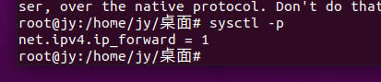
图 1 停止掉网络管理器后，配置ip转发，然后保存
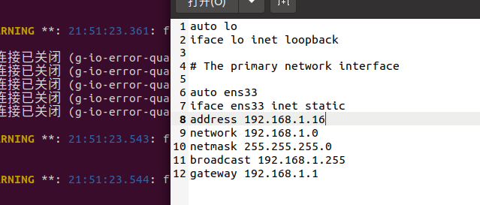
图 2 打开/etc/network/interfaces，配置静态IP的信息
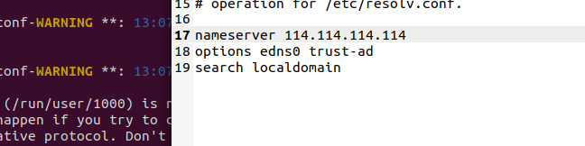
图 3 在/etc/resolv.conf里面配置临时的DNS
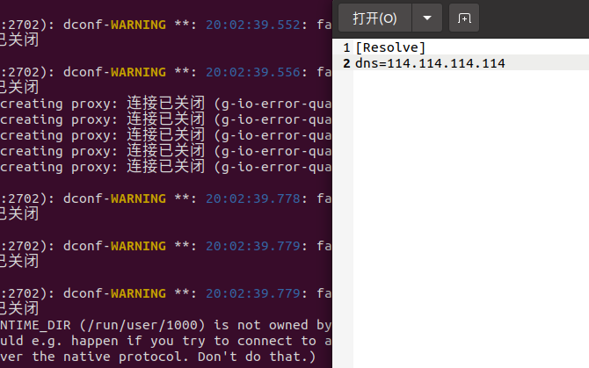
图 4 永久修改DNS
基础服务
- 时间服务
Network Time Protocol (NTP) 安装chrony，apt install chrony
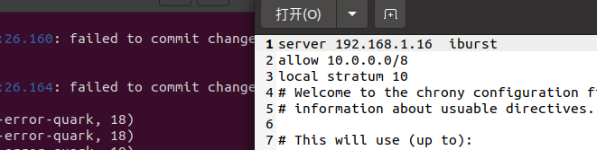
图 5 修改文件/etc/chrony/chrony.conf，设置控制节点名，设置允许所有IP地址访问服务器，然后使用local stratum 10指定本机的时间源等级
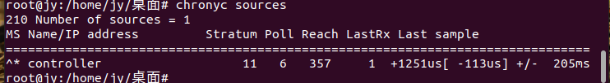
图 6 重启服务，使用chronyc sources验证。 发现是^*说明配置好了
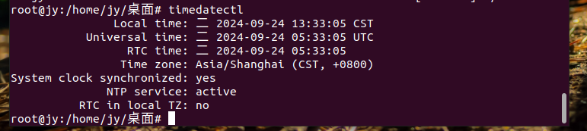
图 7 通过timedatectl验证，System clock synchronized变成了yes，表示成功同步了
- OpenStack
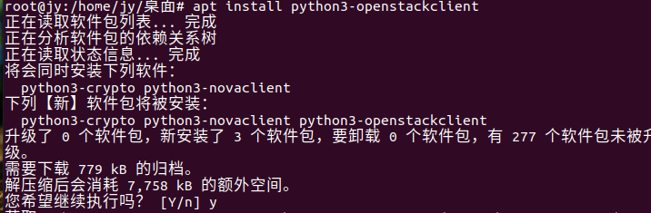
图 8 安装客户端OpenStack
- 数据库
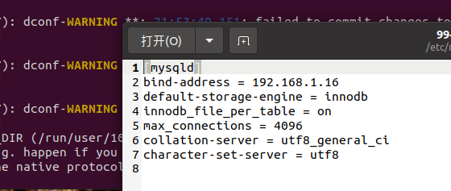
图 9 安装数据库，创建配置文件/etc/mysql/mariadb.conf.d/99-openstack.cnf，创建一个分区，并将控制器节点的管理 IP 地址的密钥设置为 允许其他节点通过管理网络进行访问。设置 用于启用有用选项和 UTF-8 的附加键字符集
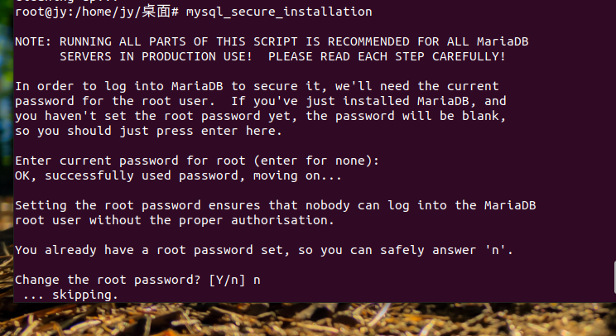
图 9 重启数据库服务，为数据库设置密码
- 消息队列
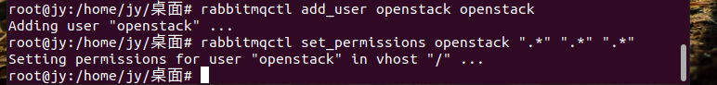
图 10 安装消息队列，并创建openstack用户设置密码，设置RabbitMQ用户权限，对所有虚拟主机允许用户配置所有资源，向所有队列发送消息，从所有队列接收消息。
- Memcached
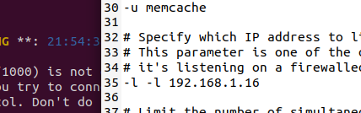
图 11 下载Memcached，编辑文件并配置 service 使用控制器节点的管理 IP 地址，然后重新启动 Memcached 服务
- Etcd

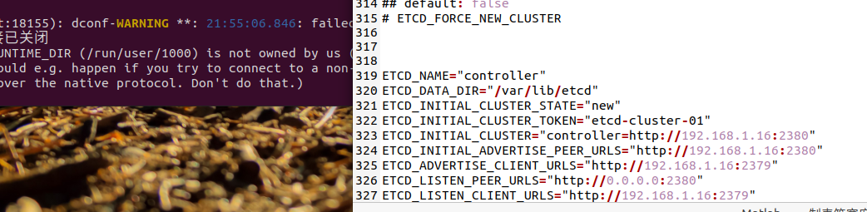
图 12 下载etcd，修改配置文件/etc/default/etcd，修改为自己控制节点的管理IP
四、思考题作答

OpenStack环境架构配置时有什么注意事项。

在配置OpenStack时，需要确保防火墙规则允许必要的端口和服务通信。同时，设置安全组以控制访问权限。
确保网络配置正确，包括外部网络、管理网络和存储网络。需要正确设置网络接口和IP地址，以确保服务之间可以正确通信。
OpenStack使用数据库来存储信息。确保数据库服务MySQL已经安装并配置正确，并且OpenStack服务有适当的访问权限。
OpenStack使用消息队列（如RabbitMQ）来异步处理任务。确保消息队列服务已经安装并配置正确。
- 总结
通过本次实验，不仅理解了云计算的基本概念和架构，还通过实际操作加深了对云计算系统部署和管理的理解。在实验过程中，学会了如何在Ubuntu系统中配置网络、安装和配置基础服务，包括网络管理、时间服务、数据库、消息队列、缓存服务和分布式键值存储系统Etcd。
此外，实验还强调了在配置OpenStack环境时需要注意的事项，如确保防火墙规则允许必要的端口和服务通信，网络配置的正确性，数据库服务的安装和配置，以及消息队列服务的安装和配置。这些注意事项对于构建一个稳定、高效和安全的云计算环境至关重要。

实验成绩评定表
序号 | 考核项目 | 分值分布 | 成绩
1 | 出勤与纪律情况 | 10
2 | 实验任务完成情况 | 30
3 | 实验报告质量 | 60
总分 |  |  |   
指导教师签字
备注：考核项目及分值分布应依据教学大纲确定。

